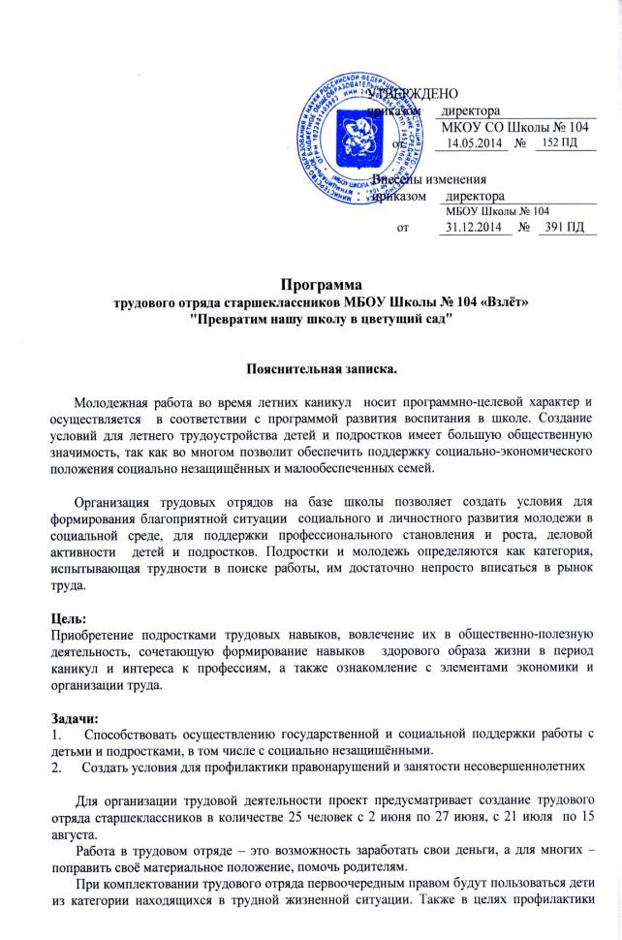
правонарушений в период летних каникул предполагается привлечь к работе подростков «группы риска».
Кроме трудовой деятельности, разработаны просветительские и досуговые мероприятия.
Успешная реализация программы обеспечит решение важных воспитательных задач и даст возможность подросткам:
- Избежать правонарушений.
- Улучшить своё материальное положение.
- Приобрести профессиональные навыки.
- Внести вклад в такое важное и нужное дело – забота и облагораживание своей школы.
Трудоустройство несовершеннолетних граждан.
Трудоустройство несовершеннолетних граждан допускается на виды работ, не наносящие ущерба здоровью, нормальному развитию нравственности и не нарушающие процесс обучения. Трудоустройство несовершеннолетних граждан в возрасте от 14 до 15 лет (включительно) допускается только при наличии письменного согласия одного из родителей или законного представителя.
Трудоустройство несовершеннолетних граждан осуществляется в соответствии с перечнем видов работ, на которых может применяться труд подростков. Указанный перечень включает в себя следующие профессии, на которые принимаются несовершеннолетние граждане, желающие временно трудоустроиться:
- подсобный рабочий;
- делопроизводитель;
- рабочий по озеленению;
- курьер;
- помощник воспитателя;
- культорганизатор;
- корреспондент.
Выполнение работ несовершеннолетними гражданами осуществляется на территории организаций, участвующих в совместной работе по организации временного трудоустройства на основании заключенных с ними договоров.
Для несовершеннолетних граждан формируются трудовые отряды старшеклассников для работы по благоустройству школы и территории вокруг школы.
При трудоустройстве несовершеннолетние граждане представляют все необходимые документы. Принимаются на работу после предварительного медицинского освидетельствования и заключения врача о пригодности к выполнению того или иного вида работ. С несовершеннолетним заключается трудовой договор в письменной форме на срок до одного месяца. При приеме на работу дети и подростки проходят вводный инструктаж по охране труда, в ходе которого знакомятся с характером работы, условиями труда, режимом рабочего времени, условиями оплаты труда, требованиями производственной санитарии и личной гигиены, средствами индивидуальной защиты и т.д. Инструктаж непосредственно на рабочем месте с несовершеннолетними гражданами проводит ответственное лицо организации, на территории которой подростки работают, или руководитель трудового отряда.
Описание мероприятий проекта
1) Своевременно запланировать и выполнить работу в подготовительном и организационном этапах.
2) При комплектовании трудовых отрядов первоочередное право предоставить детям из категории находящихся в трудной жизненной ситуации.
3) Своевременно составить договора с Центром занятости населения ЗАТО Железногорск.
4) Спланировать график работ трудового отряда.
5) Провести инструктажи по технике безопасности, а также ознакомление с режимом работы трудового отряда.
Сроки и этапы реализации проекта:
I этап – подготовительный
Формирование списков участников ТОС.
Сбор документов.
Заключение трудового договора с Центром занятости населения.
Подача заявки в Центр занятости.
Заключение трудового договора с несовершеннолетними.
II этап – организационный
Проведение первичного инструктажа.
Знакомство с режимом работы.
III этап – основной
Проведение инструктажей перед каждым видом работы.
Трудовая деятельность.

Основные объекты трудовой деятельности:
• Ремонтные работы в школе:
1. Проведение противопожарных мероприятий: заправка огнетушителей, перекатка пожарных рукавов.
2. Мытьё стен, полов, мебели, радиаторов.
3. Ремонт школьной мебели: парт и стульев.
4. Подготовка игровых и спальных комнат к пришкольному лагерю «Родничок».
5. Подготовка учебных кабинетов к началу учебного года.
6. Ремонт жалюзи.
7. Обеспечение защиты кабинетов от солнечного выгарания.
8. Ремонт садово-огородного инвентаря.

• Работа на пришкольном участке:
1. Прополка сорняков.
2. Освобождение отмостков от травы.
3. Полив.
IV этап – заключительный
Подведение итогов работы трудового отряда, награждение отличившихся детей.
Выпуск стенгазеты, фотоотчёта о работе отрядов, размещение на сайте школы.
Поощрение отличившихся членов трудового отряда
Грамоты.
Ожидаемые конечные результаты реализации проекта
Социально-экономический проект «Превратим нашу школу в цветущий сад» предполагает активизировать деятельность подростков от 14 до 18 лет в летний период.
Как показал социологический опрос, трудовая деятельность привлекает далеко не многих учащихся школы (31%); только третья часть респондентов - родителей придают серьёзное значение роли труда в жизни их детей. Никто из опрошенных не назвал причину, по которой он будет работать летом, - получить удовлетворение от труда, почувствовать радость труда. А ведь труд позволяет наиболее полно раскрыть природные задатки и склонности человека, и приобщение к физическому труду – очень важный фактор становления личности.
Социально-экономическая программа предполагает активизировать деятельность учащихся и подростков от 14 до 18 лет в летний период. Проект предусматривает создание трудового подросткового отряда для организации трудовой, оздоровительной и досуговой деятельности со 2 июня по 27 июня, с 21 июля по 15 августа.
Большая часть респондентов собираются заняться трудовой деятельностью, чтоб заработать свои деньги, значительная часть из них имеют материальные затруднения. Работа в трудовом отряде для 96% учащихся – возможность заработать свои деньги, а для некоторых из них и поправить своё материальное положение. Одной из задач Программы является привлечение к работе в отряде учащихся из неполных и малообеспеченных семей.
В содержание трудовой деятельности входит работа по благоустройству школьной и пришкольной территорий. Необходимо деятельность трудового отряда организовать так, чтобы каждый его член почувствовал, что школа – это его ДОМ и от того, как мы будем о нем заботиться, во многом зависит его благосостояние и процветание.
Важно, чтобы ребята почувствовали удовлетворение от своей работы, увидели результаты труда и узнали его цену.
Вся работа трудового отряда строится на принципах обязательности, демократичности, гласности. Результаты работы предполагается отразить в школьной газете и разместить на школьном сайте.
Успешная реализация Программы обеспечит решение ряда важнейших воспитательных задач и даст возможность школьникам:
1. Реализовать себя в трудовой деятельности – внести весомый вклад в благоустройство пришкольной территории и почувствовать себя настоящими хозяевами в родной школе.
2. Приобрести некоторые профессиональные навыки и опыт общения со сверстниками.
3. Улучшить своё материальное положение.
4. Избежать правонарушений.

